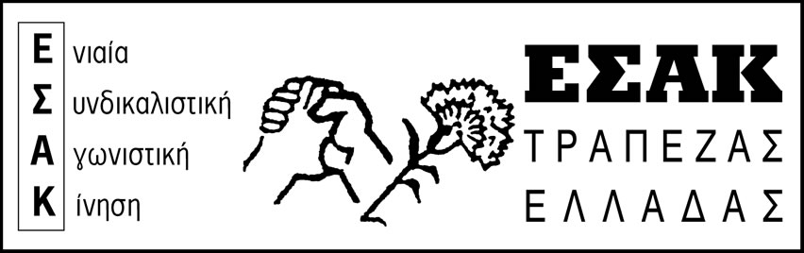
Αθήνα, 30/3/2018
Αθήνα, 17/1/18

Αθήνα, 17/1/18
Αθήνα, 17/1/18

www.syte.gr/esak

ΑΝΑΚΤΗΣΗ ΤΩΝ ΑΠΩΛΕΙΩΝ – ΚΑΜΙΑ ΝΕΑ ΠΑΡΑΧΩΡΗΣΗ

Στις 22/3/2018 συνεδρίασε το Δ.Σ. του ΣΥΤΕ με θέμα: «Το πλαίσιο διεκδίκησης του Συλλόγου» ενόψει των διαπραγματεύσεων που αρχίζουν με τη Διοίκηση της ΤτΕ για την υπογραφή της νέας Επιχειρησιακής Συλλογικής Σύμβασης Εργασίας (ΕΣΣΕ).
Το «διεκδικητικό πλαίσιο» που μάλιστα διαμόρφωσε η πλειοψηφία των ΠΑΣΚΕ, ΔΑΚΕ, ΑΝΑΝΕΩΤΙΚΗ το έθεσε και εκβιαστικά (ή το ψηφίζετε και συμμετέχετε στις διαπραγματεύσεις ή αποκλείεστε!!!).
Το πλαίσιο είναι «ΠΙΣΩ» από τις απαιτήσεις και τις πραγματικές ανάγκες των εργαζομένων. Ουσιαστικά αποποιείται ένα σημαντικό μέρος των κατακτήσεων που χάθηκαν όλα τα προηγούμενα χρόνια, διακατέχεται από τη λογική των μειωμένων απαιτήσεων στο όνομα και της ανταγωνιστικότητας. Με τις προτάσεις της ανοίγει νέα επικίνδυνα μονοπάτια για καινούργιες απώλειες.
Το διεκδικητικό πλαίσιο πρέπει, κατά τη γνώμη μας, να κινείται σε τρεις βασικούς άξονες:
◆ Στην ανάκτηση των απωλειών των προηγούμενων χρόνων και στη διεκδίκηση νέων οικονομικών, θεσμικών θεμάτων, με πλήρη εφαρμογή της Κλαδικής Σύμβασης (κλιμάκια, επιδόματα κλπ).
- Αυξήσεις στους μισθούς, επαναφορά των κλαδικών συμβάσεων
- Ξεπάγωμα των κλιμακίων και της πολυετίας με αναδρομική ισχύ.
- Περαιτέρω βελτιώσεις των όρων όλων των δανείων.
- Στο ΙΕΤΑ να δοθεί το Επίδομα Μηχανών σε όλους τους συναδέλφους.
- Επαναφορά της επιδότησης για πρόγραμμα διακοπών στις άγονες γραμμές.
- Οικονομική ενίσχυση των χρονίως βαρέως νοσούντων.
- Προαγωγές κάθε χρόνο και τοποθετήσεις με αξιοκρατία και διαφανείς διαδικασίες.
◆ Στο χτύπημα των ελαστικών μορφών απασχόλησης και του «outsourcing», με συγκεκριμένα μέτρα στην κατεύθυνση της κατάργησής τους. Έτσι, όλοι όσοι εργάζονται στην ΤτΕ ΘΑ ΔΙΕΠΟΝΤΑΙ ΑΠΟ ΤΟΝ ΙΔΙΟ ΟΡΓΑΝΙΣΜΟ – ΚΑΝΟΝΙΣΜΟ, ΘΑ ΕΧΟΥΝ ΤΑ ΙΔΙΑ ΔΙΚΑΙΩΜΑΤΑ, ΘΑ ΜΠΟΡΟΥΝ ΝΑ ΕΙΝΑΙ ΜΕΛΗ ΤΟΥ ΤΑΜΕΙΟΥ ΥΓΕΙΑΣ ΚΑΙ ΤΟΥ ΣΥΤΕ.
◆ Πίεση στη Διοίκηση για εργασίες που θα ευνοούσαν τη δημιουργία νέων θέσεων απασχόλησης αλλά και την ανάκτηση των απωλεσθέντων, συνέπεια της αναδιοργάνωσης – «συρρίκνωσης» που είχαν υπογράψει «εγκληματικά» όλες οι παρατάξεις, πλην της ΕΣΑΚ.
Συναδέλφισσες, συνάδελφοι,
ΕΙΜΑΣΤΕ ΔΥΝΑΤΟΙ – ΜΠΟΡΟΥΜΕ ΝΑ ΤΟΥΣ ΣΤΑΜΑΤΗΣΟΥΜΕ
Αρκεί:
➔ Να μην αποδεχτούμε ότι οι εργαζόμενοι είναι κόστος και ευθύνονται για την κρίση.
➔ Να συνειδητοποιήσουμε ότι κριτήριο των διεκδικήσεων είναι το ποιος παράγει τον πλούτο.
➔ Να μην ξεχνάμε ότι η απόσπαση κατακτήσεων ποτέ δεν χαρίστηκε, αλλά πάντα ήταν αποτέλεσμα σκληρών αγώνων. Γι΄αυτό η σημερινή κυβέρνηση έβαλε παραπέρα εμπόδια στο απεργιακό δικαίωμα και με νόμο μέσα σε ένα βράδυ.
➔ Να μην διαχωρίσουμε την επίθεση στο μισθό και στις συντάξεις από την επίθεση που γίνεται στο σύνολο της ζωής μας, στην υγεία, στην παιδεία, στα χαράτσια, στην φοροληστεία, στα άνεργα παιδιά μας.
Στη βάση αυτή είναι ανάγκη να σηκώσουμε ανάστημα και να οργανώσουμε την πάλη μας, να δυναμώσουν οι αγώνες, να κλιμακωθούν. Η απάντηση στην πρόκλησή τους είναι ένα ρωμαλέο αποφασιστικό κίνημα που θα δώσει πολύμορφη μάχη με σχέδιο και αιτήματα που θα ανταποκρίνονται στις ανάγκες μας. Καμιά αναμονή. Ξέρουμε ότι το αποτέλεσμα του αγώνα εξαρτάται από τον συσχετισμό δύναμης σε πολιτικό και συνδικαλιστικό επίπεδο. Όμως μόνο στη γραμμή της σύγκρουσης και της διεκδίκησης μπορούμε να εμποδίσουμε τα χειρότερα, να φέρουμε αποτελέσματα.
Είναι αναγκαία η αλλαγή πλεύσης στον ΣΥΤΕ. Με αγωνιστικές διεκδικήσεις που ανταποκρίνονται στις σύγχρονες ανάγκες μας, με συμπόρευση με το ταξικό συνδικαλιστικό κίνημα, το Π.Α.ΜΕ. που βάζει εμπόδια στην αντιλαϊκή πολιτική.

Σας ευχόμαστε Καλό Πάσχα με Υγεία σε σας και τις οικογένειές σας.

ΕΣΑΚ Τ.Ε.

